SOS507-발제-2025020399-송종빈

SOS507 Ch.7 발제
7장: Industries, Universities, and the Technoscientific Complexes

대학과 첨단 산업 기업 간의 상호작용
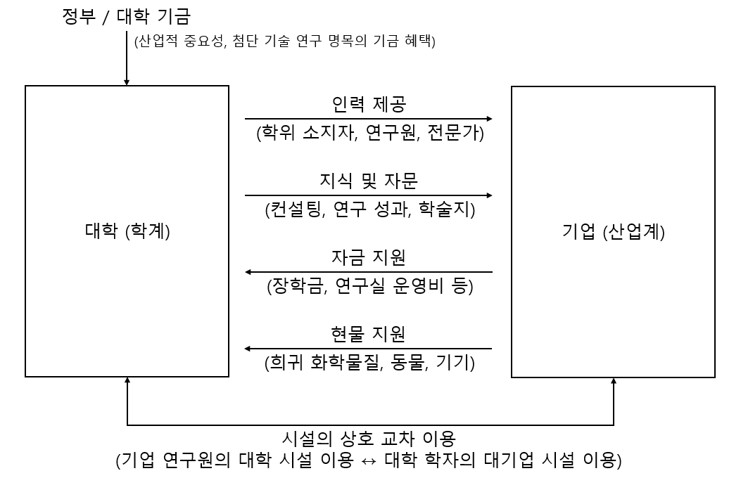

네트워크의 확장 (다른 조직의 참여)
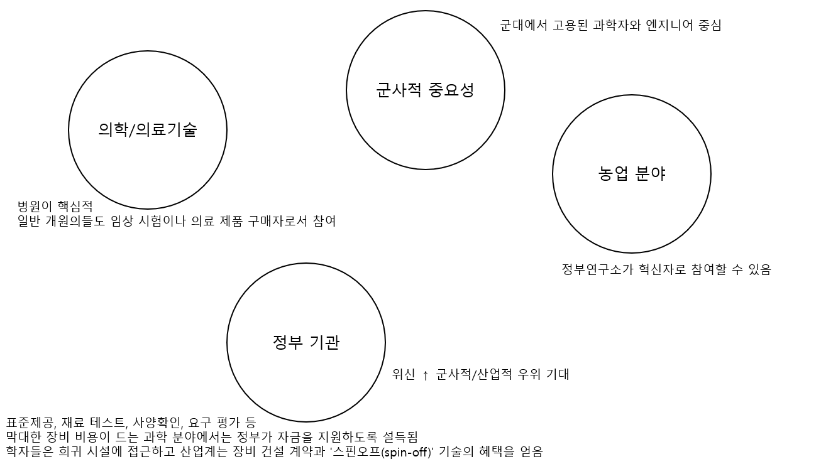
테크노사이언스의 개념 및 종류
위와 같은 복합체가 우리 시대의 지식 및 상품 생산을 지배하는 '테크노사이언스 복합체'이다. 과학과 기술을 분리하려 하기보다, 대학과 산업, 과학과 기술 간의 촘촘한 상호 얽힘을 인식하는 것이 분석에 더 유리하다.
(ex. 라투르의 연구)
‘합성적 발명(synthetic inventions)’는 '합성적 실험'과 유사하며 두 합성은 밀접하게 관련되어 있다.

철학적 측면과 실용적 측면을 모두 추구할 때, 실험실의 '모델 시스템'은 지식-상품을 생산하는 테크노사이언스의 핵심이 된다.
(ex. Bacon의 빛과 과실)

테크노사이언스의 종류
- 자연사적 테크노사이언스: 표본 확보를 위한 학계, 정부, 산업계의 네트워크 (예: 대규모 탐험)
- 분석적 테크노사이언스: 전문 기관과 정부/군대 서비스의 네트워크 (예: 혁명 이후 프랑스, 19세기 학계와 산업계의 분석적 관계)
- 합성적 테크노사이언스: 학자와 산업가가 철학적/상업적으로 흥미로운 모델 시스템에서 함께 일할 때 발생하는 밀접한 학계-산업 협력 형태
이러한 프로젝트들은 공중 보건, 군사, 국가 위신을 위해 '국가' 주도로 이루어지거나, 유망한 제품/위신을 근거로 정부를 설득한 '학계' 주도로 이루어졌다.

19세기 산업 발전의 특징
19세기 대부분의 기간 동안, 그리고 제2차 세계대전 이전의 많은 부문에서 산업 발전은 대학이나 고등 과학 교육에 크게 의존하지 않았고, 화학이나 독일의 기술 등 의존도가 높았던 곳에서도, 그 공생은 주로 '분석(analysis)' 수준에 머물렀다.

분석과 확립된 기술들 (Analysis and Established Technologies)
- 19세기 화학 산업: 졸업생(특히 화학자)이 컨설턴트로 활용되었고, 공공 보건 및 위험 규제에서 역할이 나타났다. 화학 산업의 소유주들은 과학에 대한 지식이 풍부했고 지역 강사나 과학 학회와 좋은 관계를 유지했다.
- 기계 및 토목 공학: 소유주, 컨설턴트, 교사 간의 네트워크가 실질적인 문제를 해결하기 위해 운영되었다. (ex. Eaton Hodgkinson 사례 & Joseph Whitworth 사례)
- 영국의 공학 교육과 산학 연계: 위대한 영국 엔지니어 중 대학 졸업자는 거의 없었지만, 그들이 수공업 기술에만 의존한 것은 아니며 수학을 이해하고 공학 잡지를 읽고 특허를 추구했다. 대규모 엔지니어링 공장에서의 도제식 교육이 19세기 말까지 선호되었고, 노동자들에게 과학을 보급하는 직공회(mechanics' institutes)와 과학 대학 설립을 크게 후원했다. (ex. Ownes College 사례 & Whitworth의 공학 장학금 설립 및 대학, 기술 대학, 교육 병원에 재산을 기부한 사례)
- 독일의 모델과 수입: 독일은 1830년대부터 이 분야의 주요 모델이었다. 영국의 선도적 화학자들은 대부분 독일에서 훈련을 받았고, Hofmann이 런던으로 오기도 했다. (ex. Caro 사례, Beyer & Simon의 사례)
- 역할의 분리 및 예외: 맨체스터와 같은 도시에서도 역할은 철저히 분리되어 있어, 대학의 화학자들은 '분석'을 가르치고 산업계에 조언했지만, 산업 공정 자체를 실험하지는 않았다. 특정 무역 교육 프로그램에서는 산업 비밀주의와 자원 문제로 구체적 기술과의 밀접한 결합이 어려웠다. (ex. Glasgow 사례)
- 19세기 말 교육의 한계: 1900년경 영국의 선도적 대학에 실습 실험실이 생겼지만, 전반적인 산업에 대한 고등 교육이나 체계적 연구의 영향을 과장해서는 안된다. 소총, 자전거, 자동차(예: 영국 자동차 제조업체) 등 새로운 제조업은 발명이 많았으나 학자의 투입이나 졸업생 고용, 실험실 활용은 거의 없었고, 이는 19세기 후반 핵심 합성 테크노사이언스가 된 '전기 기술(electrotechnics)'과는 대조적이다.
전기의 분석과 합성 (Electrical analysis and synthesis)
- 전기 기술의 기원과 전신(Telegraphy)의 발달: 전기 기술은 자연 철학자들의 실험실(측정, 증명, 원리 탐구)에서 탄생했다. (ex. Faraday, Wheatstone, Thomson의 사례)
- 전력 공급 시스템과 교육의 발전: 19세기 말 미국을 중심으로 전등과 전차용 전력 공급 시스템이 크게 발전하며 전기 엔지니어와 기술자 수요가 폭증했다. 전신 개발이 엔지니어의 '테스트 실험실'을 일상화했다면, 전기 기술은 기술자의 '정규 교육'을 일상화시켰다. (ex. Hopkinson 사례)
- 미국의 산업 연구소 발전: 산업 연구소를 단순히 '응용 과학'이나 '신제품 개발'과 동일시하거나, 실험실 모델이 1900년경에 보편적이었다고 보는 것은 주의해야한다. (1) Edison의 1870년 연구소는 과학보다는 '발명을 위한 공장'에 가까웠고, 산업 연구소는 미국의 독점 금지법이나 독일의 1876년 특허법 개정 같은 특수한 '규제 환경' 때문에 발전했다. (2) 많은 R&D가 실험실 밖에서 발생했습니다(ex. Ferranti 사례). (3) 연구소는 반드시 신제품 창출용이 아니었으며, 생산 통제와 공정/재료 수정을 위한 '분석' 기능이 주된 역할이었고, 대부분의 진보는 점진적이었다.
- And yet, 일부 기업에서 연구소가 분석, 합성/발명, 대학 및 정부와의 연계가 모두 통합된 장소가 되면서 '산업적, 합성적 테크노사이언스'가 형성되었다.

전기 기술과 산업 연구소 (Electrotechnics and industrial laboratories)
- Edison의 사례: 수학은 잘 몰랐지만 실용 과학 서적을 널리 읽은 전신 기사 출신 발명가였다. 발명을 '사업화'하여 전기 공급 시스템의 모든 요소를 결합하였고, 그의 방식은 시장의 틈새를 메우기 위한 '시행착오(cut and try)' 방식이었으나, 20세기 초반부터는 과학의 전문적 교육을 받은 졸업생 채용과 학계와의 연결이 중요해졌다.
- GEC 사례: GEC 연구소는 학술 과학과 산업 현장의 밀접함을 보여준다. 컬럼비아에서 실용 과학을 졸업하고, 괴팅겐에서 열역학의 세계적 권위자이자 전구 발명가인 Walter Nernst 밑에서 뜨거운 백금선 주변 가스 해리 현상으로 박사 학위를 받은 Langmuir는, GEC에서 전구 수명 연장을 연구하며 Nernst의 실험 장치를 이용해 유리 표면의 잔류 가스 부착을 발견했다. 저자는 이를 단순한 응용 과학이 아니라, 다양한 목적으로 활용 가능한 '모델 세트(model set-ups)'의 창조로 해석해야 한다고 본다.
- Metro-Vickers: inter-war 기간 영국 맨체스터의 Metro-Vickers 역시 최고의 학술 시설과 밀접한 관계를 맺고 산업 장학금 및 연구소로 유명했다.
염료와 제약 (Dyestuffs and pharmaceuticals)
- 독일 화학 기업의 성공 요인: 핵심은 상업적 잠재력이 있는 '새로운 분자의 합성'이었다. 새로운 사업을 찾는 화학 회사, 분석을 위해 확대된 대학 과정을 통한 풍부한 화학 인재, 그리고 1870년대 공정과 제품을 모두 보호하는 새로운 특허법이 시너지 효과를 냈고, 드레스 색상 유행이나 특허 의약품에 대한 막대한 지출 등 시장의 수요 변화도 큰 요인이었다.
- 염료의 발전 과정: 합성염료의 최초 발견 → 기존의 전통적 염색 방식이 있었기 때문에 곧바로 새로운 산업으로 이어지지는 않음 → 여러 화학 회사들이 대학 화학자들과 컨설턴트로 협력하며, 아조 염료(azo-dyes)의 발견과 특허법 개정으로 인해 신제품 개발에 몰두 → 기업들은 대학에 파견했던 연구원들을 철수시키고 자사 내 산업 연구소를 세워 수많은 화합물을 대량으로 테스트(mass-work)하는 체계를 구축 → 대학 내 실용적 과정 개설 요구 → 카이저 빌헬름 협회(Kaiser Wilhelm Society) 산하 화학 연구소 설립 등
- 세균학과 제약 산업의 연결: 염료 산업의 방식은 아스피린과 같은 대증 요법 신약 개발에 활용되었다. 세균이 질병의 원인으로 발견되면서 의학계에 혁명이 일어났고, 미생물을 현미경으로 관찰하기 위해 염색약이 사용되었다. 염색약이 특정 생물학적 물질(세균)에만 선택적으로 부착된다는 사실에서 착안하여, 숙주의 세포는 죽이지 않고 세균만 결합하여 죽이는 화학물질(magic bullet)을 찾으려는 연구가 시작되었다.

미 생물로부터/미생물을 위한 치료법 (Remedies for/from microbes)
- Ehrlich의 사례: 어릴적부터 미생물 표본의 염색에 매료 → 임상의로서 염료, 혈구, 세균 간의 선택적 친화력을 연구 → 메틸렌 블루(methylene blue)가 신경 섬유를 염색하고 진통제로 작용함을 보임 → 말라리아 기생충 염색법을 발견해 환자 치료에 시도 → 백신과 면역 연구를 위한 개인 실험실을 오픈 → Pasteur의 백신 원리(항원과 항체의 결합)를 기반으로, 독성 단백질도 항원으로 작용해 항독소(anti-toxins) 생성을 자극함을 입증 → 이는 Koch의 동료들이 디프테리아(주로 영유아에게 발생하는 끔찍한 질병) 항독소 치료법을 개발하는 데 연결됨
- 국가(정부)의 개입 및 제약회사와의 협력: 항독소 혈청은 화학적 분석이 불가능하고 동물 실험을 해야 했으므로 정부의 주도로 치료제의 '표준화' 작업이 필요했다. Ehrlich는 혈청 표준화를 담당하는 부서의 책임자가 되었고, 화학 기업과 긴밀히 협력했다. 기업이 만든 Trypan Red로 쥐의 기생충을 치료했고, 매독 치료제를 개발했다. 학술 연구 + 임상 연구 + 약물 표준화를 위한 국가 지원 + 화학 회사의 협력이 결합된 형태가 새로운 제약 산업의 방식이 되었다.
제1차 세계대전 기간 및 전후의 과학과 산업 (Science and industry in and after the First World War)
- 독가스 프로그램과 과학의 동원: 1915년 4월 독일이 프랑스-알제리군을 향해 염소가스 6,000실린더를 방출하며 최초로 독가스를 사용했다. 독일 정부는 과학/산업계 리더의 조언을 받고, 카이저 빌헬름 물리/전기화학 연구소에서 연구가 진행되었다. 미국은 워싱턴 DC의 아메리칸 대학교에 화학전 서비스를 구축했고, 오하이오주 클리블랜드 공장에서 맹독성 화학물을 생산했다. 영국에서는 대학 실험실들이 징발되었고, 새로 설립된 MRC는 석탄 광산의 호흡기 생리학 연구를 바탕으로 가스 치료제를 연구했다. 대부분의 과학자는 화학전의 도덕성에 대해 거리낌이 없었다. 국제주의(internationalism)는 무너지고 민족주의적 국가 주도 테크노사이언스가 등장했다.
- 동원의 규모와 체계화: 초기에는 징집으로 인해 낭비가 심했다. 영국은 점차 과학 인재를 탄도학이나 가스전 등에 효율적으로 배치하는 법을 배웠다. 의료 서비스도 조직화되어 수백 개의 건물이 병원으로 개조되었고, 이전 결핵 요양원 및 정신 병원에 특별 전쟁 병원이 세워져 병사들을 전선으로 돌려보내기 위한 '기능적' 의학이 실험되었다.
- 전쟁이 산업에 미친 영향 및 전후 상황: 독일산 정밀 화학물질 및 광학 유리 수입이 끊기자, 영국 정부는 대체품 제조를 위해 연구팀과 공장을 세워야 했고, 탄약 공장(주로 여성 노동자)은 산업 피로 및 작업장 생리 의학을 연구하는 실험실 역할을 했다. 종전 후, 영국 정부는 대학 연구에 자금을 지원하는 연구 위원회를 설립하고 주요 산업을 위한 연구 협회 및 실험실을 지원하며 독일과 미국의 기업 패턴을 따라잡고자 했다. 미국은 전쟁 직후 군-STM 연결을 대부분 포기하고, 민간 재단이 대학 연구를 지원하였다.
- 암 방사선 치료 센터 사례: 라듐은 초기에 '강장제'나 특허 약품으로 팔리는 자유 시장 의학의 상징이었으나, 1930년대에 국가 라듐 위원회의 통제를 받게 되었다. 방사선 치료사라는 새로운 하위 직군이 대학 물리학과 및 X-ray 장비 공급업체와 연결되었고, 맨체스터 치료 센터는 지자체 후원을 받아 공중 보건 이슈로 암을 연구했다.
- 테크노사이언스에 대한 저항: 모두가 환영한 것은 아니며, 상업화나 국가 지원에 반대하는 학자/의사도 있었다. 미국에서는 산업 과학자 진로가 이류로 취급받기도 했고, 영국 의사들은 질병을 분업화하는 전문의 제도(분석과 합리적 생산)가 의사와 환자의 개별성에 기반한 전인적(holistic), 전기적(biographical) 의학의 전통을 위협한다고 느껴 저항했다.

제2차 세계대전 기간 및 그 이후의 테크노사이언스 (Technosciences in and after the Second World War)
- 원자폭탄 프로젝트: 거대한 동원을 요구한 2차 대전의 대표 프로젝트이고, 막대한 기술 인력과 최신 장비가 동원되었다. 미 육군이 관리를 맡았고, 원자력 과학 기술이라는 새로운 제3의 테크노사이언스 복합체의 기원이 되었다. 미국(상업 원전, 의학 물리, 일본 내 방사선 피해 유전자 조사 등)과 영국(원자력 당국을 통한 민간 에너지 및 비밀 플루토늄 생산), 소련에서 발전했다.
- 전후 패러다임의 변화: 미국에서는 군대가 대학 연구의 가장 큰 후원자가 되었고, 우주 탐사, 컴퓨팅 발전에 정부 지원이 필수적이 되었다. 영국에서는 국립 석탄 위원회(National Coal Board), 국민보건서비스(NHS) 등 산업과 의료가 국유화되었고, 대학 공공 장학금이 광범위하게 제공되고, 능력주의가 과학 교육에 대한 믿음과 연결되었다. 전시 페니실린 생산이 항생제 및 새로운 약물(심혈관계, 신경계 등) 개발과 연구 지향적 제약회사 탄생으로 이어졌고, 영국의 NHS는 파트타임 교수를 대체하는 월급제 임상 교수를 지원하며 임상 연구를 제약사, 의료 장비 업체와 연계시켰다.
- 1945년부터 1970년대까지: 서구 사회에서 형성된 테크노사이언스 복합체의 방향과 지원은 철저히 '국가 중심'이었다.

Coda
- 전후 ‘modernity’에 대한 성찰: 제2차 세계대전 직후 시대는 과학 원리, 합리적 생산, 복지 국가 등이 결합한 '모더니티'의 정점으로 여겨졌고, 냉전 체제를 수호하기 위해 원자력 핵 억제력 등이 유지되었다. 정부 기관-제약 회사-대학을 잇는 거대한 네트워크에는 전자 컴퓨팅을 활용한 엄청난 정보 통제력과 발명/실험 능력이 있었다. 그러나 실제 산업의 성공이 과학 자체보다는 시장 개척, 노무 관리에 있었을 수도 있고, 보건의료 성과가 기적의 약보다는 식습관이나 위생 덕분이었을 수도 있다. (ex. 베트남전)
- 1970년대 이후의 변화: 1970년대부터 국가와 과학의 정치 역학이 크게 바뀌었으며 (특히 영국), 국가의 지원 및 지시가 줄어들고 '산업(상업)' 주도로 패러다임이 전환되었다. 컴퓨터를 중심으로 한 전기전자 산업과, 분자생물학을 기반으로 한 제약 복합체가 상업의 지시를 받으며 팽창했고, 영국의 경우 20세기 말 국영 공공시설 및 농업 연구기관이 민영화되고, 공공 부문과 대학에 비즈니스 가치와 지적 자본, 전문 경영의 논리가 투입되었다. 글로벌 다국적 대기업이 기술 개발을 지배하게 되었으며, 유전 공학과 정보 과학은 이전 시대보다 훨씬 더 '시장 가치'에 의해 형성되고 있다.
토론 질문들
- 저자는 자연사적 테크노사이언스, 분석적 테크노사이언스, 합성적 테크노사이언스라는 개념을 제시하는데, 앞선 장들에서 자연사, 분석, 실험(합성)을 역사적으로 구분되는 '앎의 방식(Ways of Knowing)'으로 제안했었던 내용들이, 결국 '테크노사이언스'라는 거대한 복합체 안에서 얽혀 있다고 주장하는 이 구조가, 결국에는 기존에 열심히 나눠놓고는 과학기술의 활동과 역사를 다시 뭉뚱그리는 결과가 되지는 않을까?
- 에디슨 연구소나 Langmuir 사례를 통해, 과학이 기술에 일방적으로 응용되는 linear model을 비판하고, 다양한 목적에 활용 가능한 model set-ups라는 틀을 가져오게 되는데, 우리가 저번주에 다뤄오던 ‘순수과학’과 ‘응용과학’, 혹은 ‘과학’과 ‘기술’의 이분법, 정의, 구분, 관계 등을 이를 통해 어느정도 저자가 해소했다고 볼 수 있을까? 아니면 아직도 모호한 부분이 존재할까?
- 염료 산업과 제약 산업을 얘기하는 과정에서, 학계의 연구 방향이 패션 유행이나 의약품 수요 같은 철저한 시장의 욕구에 의해 형성되는 과정이 묘사되는데, 결국 '과학적 발견'과 '상업적 발명' 사이의 근본적인 인식론적 경계가 존재는 하는걸까? 아니면 애초에 동일한 활동을 환경에 따라 다르게 부를 뿐인걸까?
- 저자는 1970년대 이후 서구 사회에서 국가 중심의 지원이 줄어들고 철저한 산업(상업) 주도로 패러다임이 전환되었다고 진단하는데, 요즘보면 다시 산업 주도로 개발되던 AI에 대해 sovereign AI나, 미국방부와 AI 회사들간의 일련의 사건들, 반도체 보조금 전쟁, 민간 우주탐사 프로젝트의 우선 목표가 화성에서 달로 변경되는 과정 등 국가 안보와 다국적 기업의 자본이 과거와는 또 다른 형태로 끈끈하게 결합하고 있는 것 같다. '국가의 쇠퇴와 시장의 지배'라는 픽스톤의 진단이, 현대에도 유효한가? 아니면 그저 국가의 개입은 사라진 적이 없고, 그저 교묘한 형태로 모습을 바꿨을 뿐인걸까?

